 | ИСПОЛНИТЕЛЬНЫЙ КОМИТЕТ ГОРОДА МАМАДЫШ  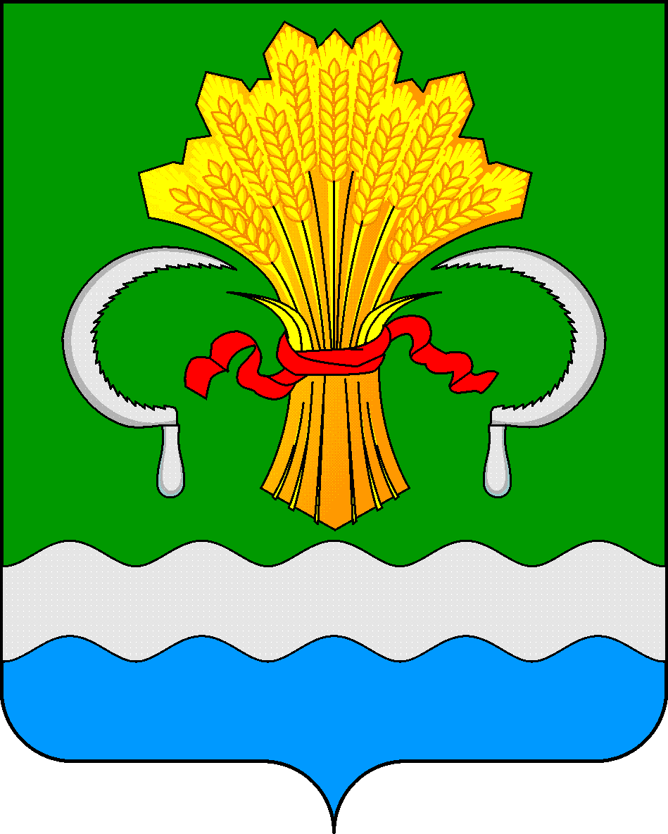  МАМАДЫШСКОГО  МУНИЦИПАЛЬНОГО РАЙОНА  РЕСПУБЛИКИ ТАТАРСТАН  ул.М.Джалиля, д.23/33, г. Мамадыш,  Республика Татарстан, 422190 |  | ТАТАРСТАН  РЕСПУБЛИКАСЫНЫҢ  МАМАДЫШ МУНИЦИПАЛЬ  РАЙОНЫНЫҢ МАМАДЫШ ШӘҺӘРЕ БАШКАРМА КОМИТЕТЫ  М.Җәлил ур, 23/33 й., Мамадыш ш.,  Татарстан Республикасы, 422190
 | Тел.: (85563) 3-31-55, факс 3-17-51, e-mail: Gorod.Mam@tatar.ru, www.mamadysh..tatarstan.ru
 | Постановление  № 304 |  | Карар  от « 29 » сентября 2022 г.

Территорияне планлаштыру һәм межалау
проектын раслау турында

Татарстан Республикасы Мамадыш муниципаль районының «Мамадыш шәһәре» муниципаль берәмлеге чикләрендә урнашкан территориянең тотрыклы үсешен тәэмин итү максатларында, Россия Федерациясе Шәһәр төзелеше кодексының 41-46 ст., «Россия Федерациясендә җирле үзидарә оештыруның гомуми принциплары турында» 2003 елның 16 октябрендәге № 131-ФЗ Федераль закон, Татарстан Республикасы Мамадыш муниципаль районы Мамадыш шәһәре Башкарма комитеты турындагы Нигезләмә, Татарстан Республикасы Мамадыш муниципаль районы Мамадыш шәһәре Башкарма комитетының 2002 елның 25 августындагы 252 нче карары, 2022 елның 28 сентябрендәге гавами тыңлауларның йомгаклау нәтиҗәләре нигезендә КАРАР БИРӘМ:
1. «Татарстан Республикасы Мамадыш муниципаль районы Мамадыш шәһәре» муниципаль берәмлеге чикләрендә урнашкан Татарстан Республикасы Мамадыш муниципаль районы Мамадыш шәһәрендә Ушмы елгасы аша күпер төзү» объектын планлаштыру һәм межалау проектын расларга. (кушымта).
2. Әлеге карарны районның «Нократ» («Вятка») газетасында, интернет мәгълүмати- коммуникацион челтәрендәге Татарстан Республикасының http://pravo.tatarstan.ru хокукый рәсми порталында һәм Мамадыш муниципаль районының http://mamadysh.tatarstan.ru рәсми сайтында бастырып чыгарыга (халыкка игълан итәргә).
3. Әлеге карарның үтәлешен контрольдә тотуны Мамадыш шәһәре Башкарма комитеты җитәкчесе урынбасары Р.Р. Дөлмиевка йөкләргә.

Татарстан Республикасы
Мамадыш муниципаль районы
Мамадыш шәһәре
Башкарма комитеты җитәкчесе Р.М. Гарипов

